Вход на территорию______________________________________

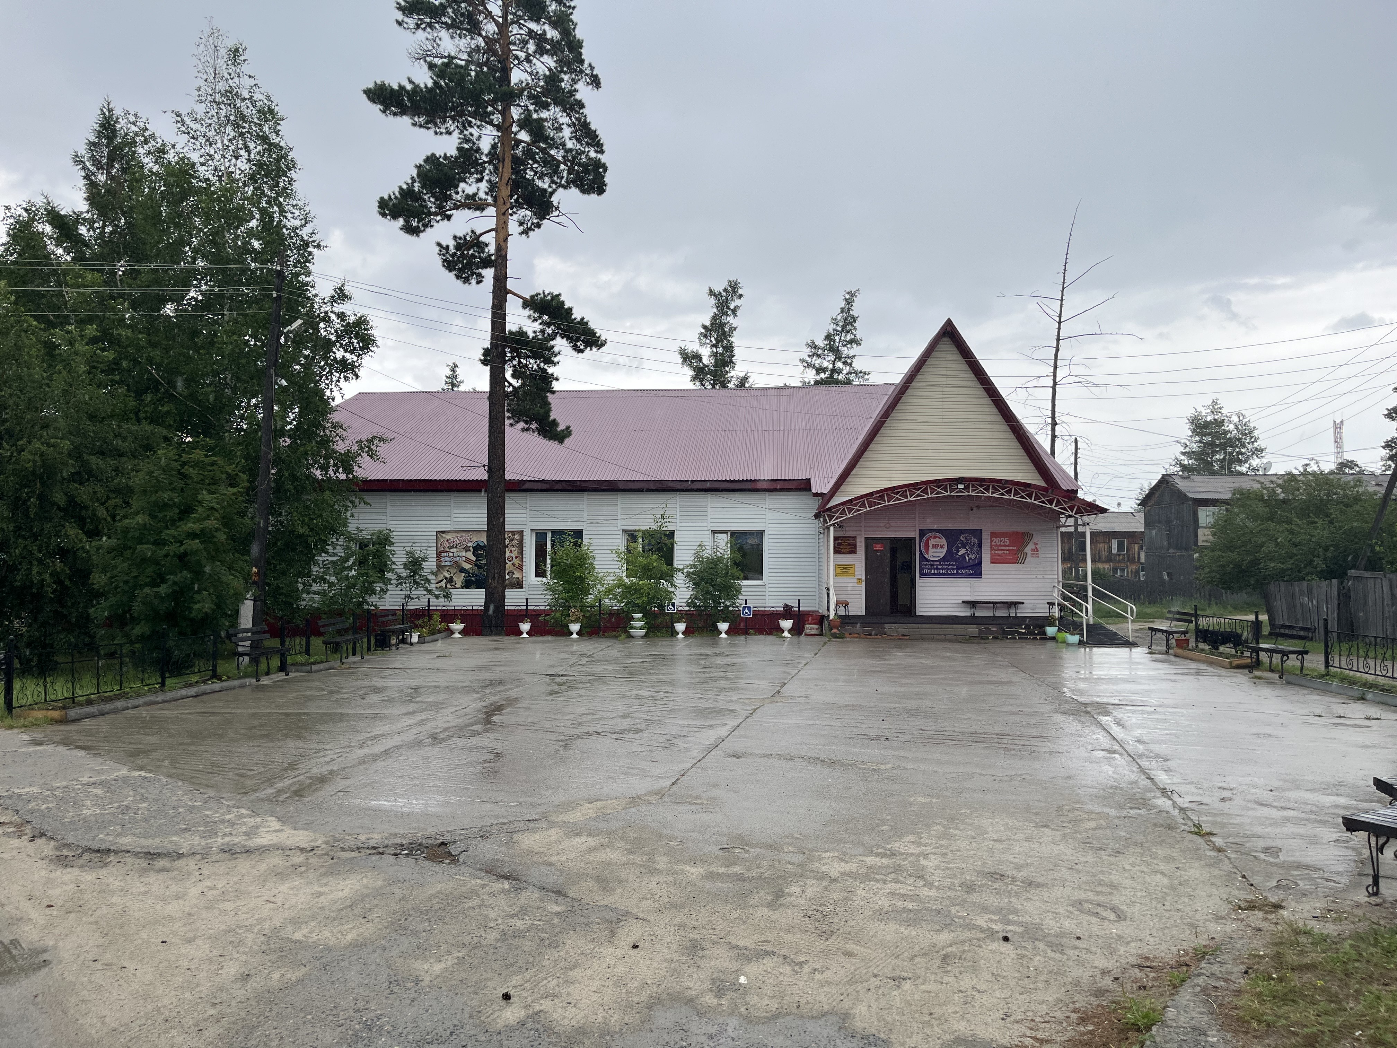

Фото № 1

Путь движения на территории__________________________

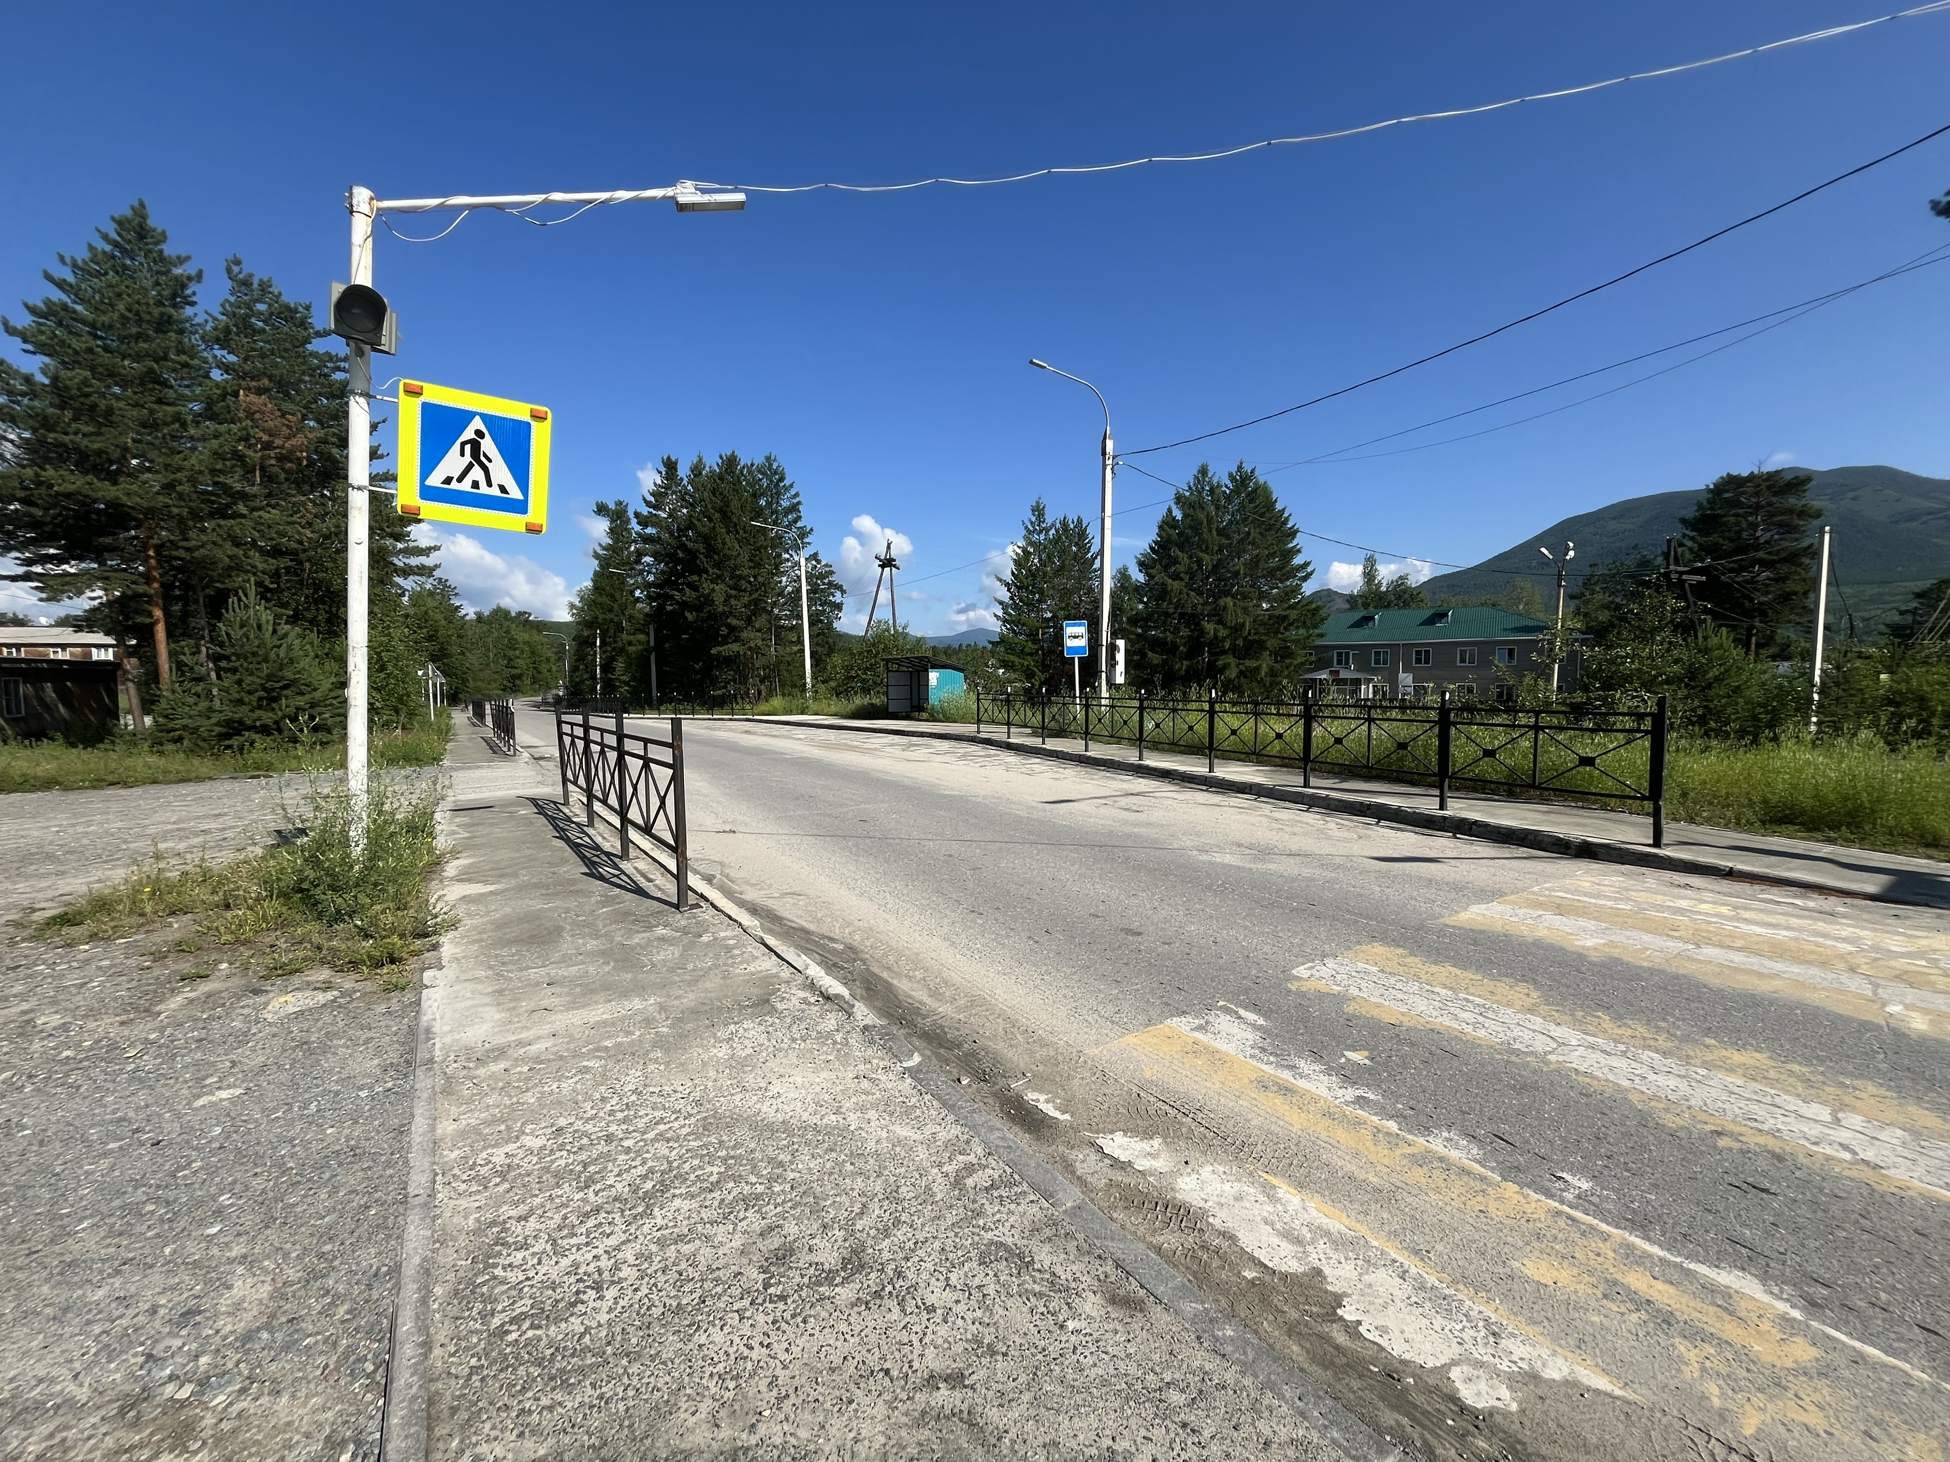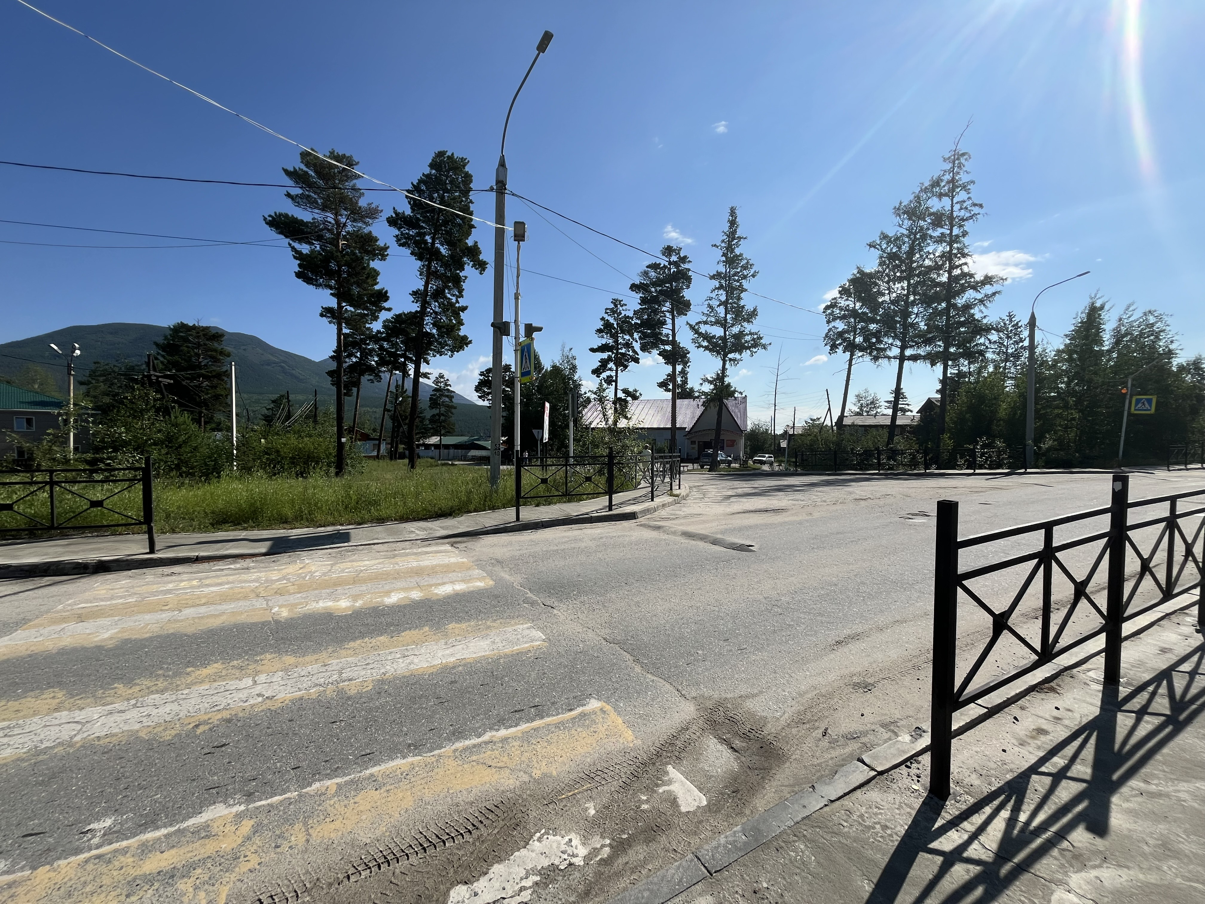
Фото № 2 фото № 3

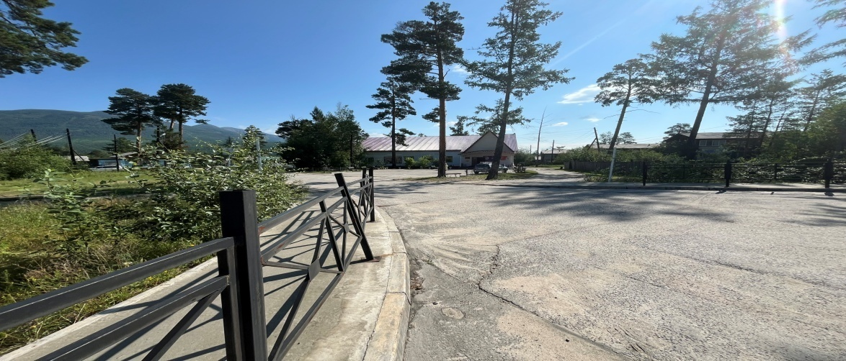
Фото № 4

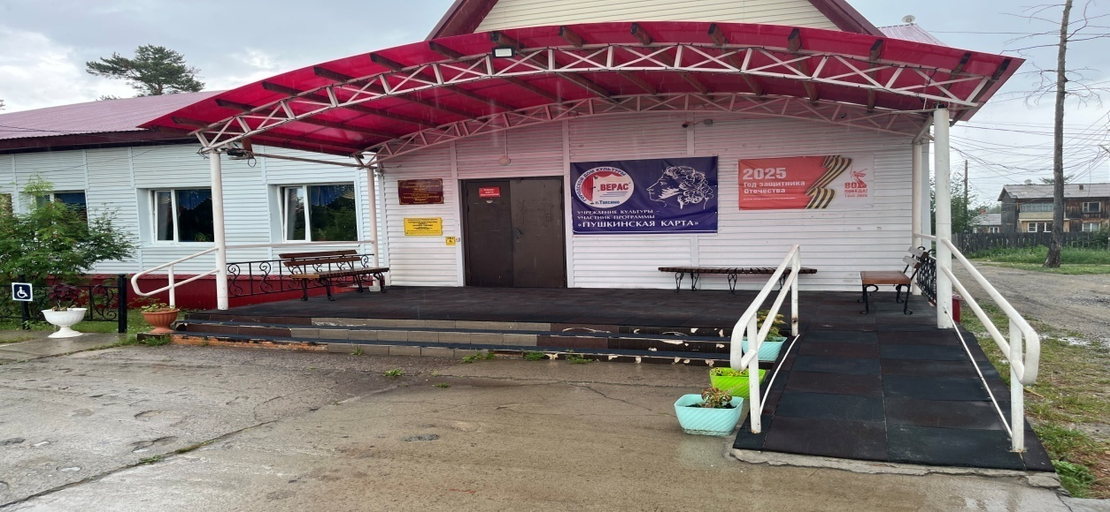

Фото № 5 Лестница наружная

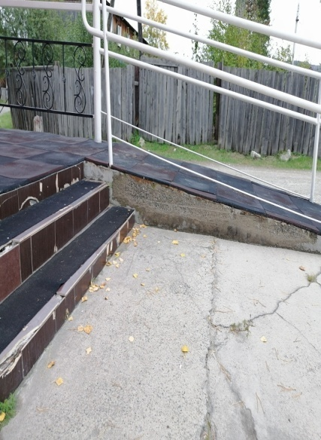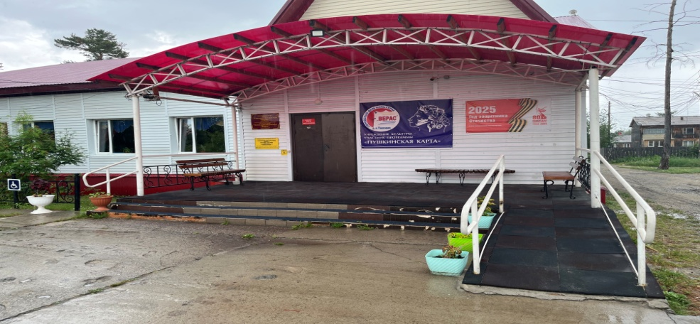

Фото №6 Пандус наружный__ фото №7

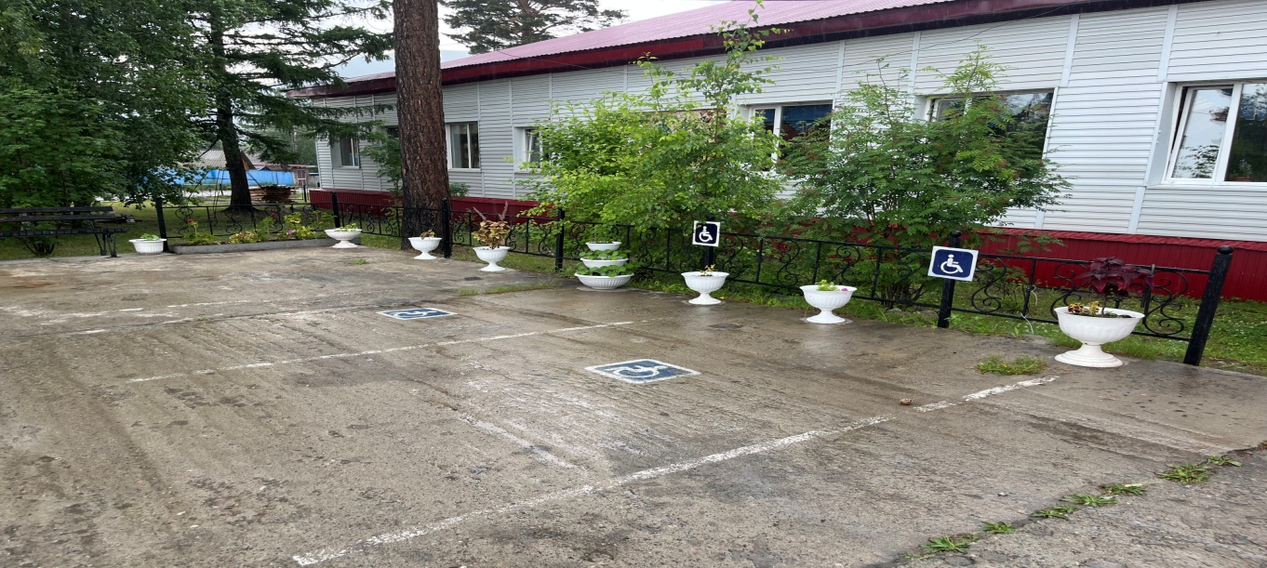
Фото №8 Автостоянка и парковка_______________

Вход в здание________________________________________

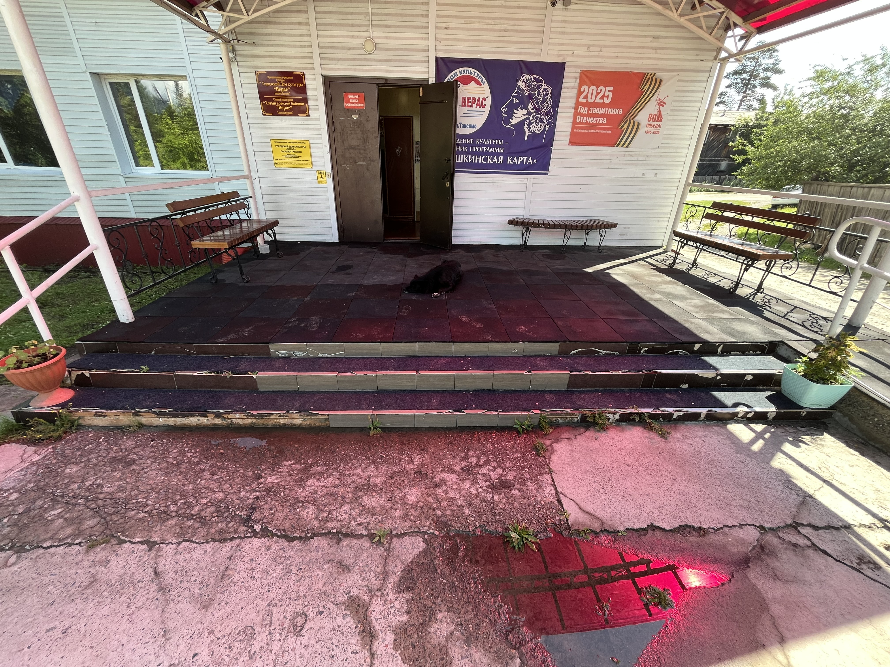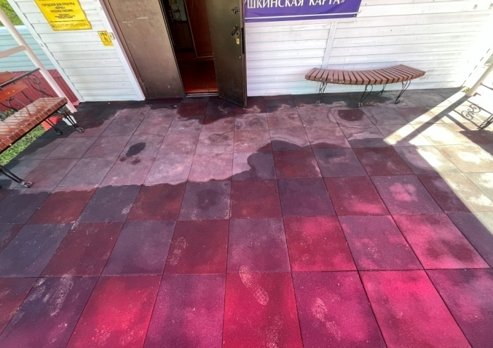
Фото №9 лестница наружная фото №10 входная площадка

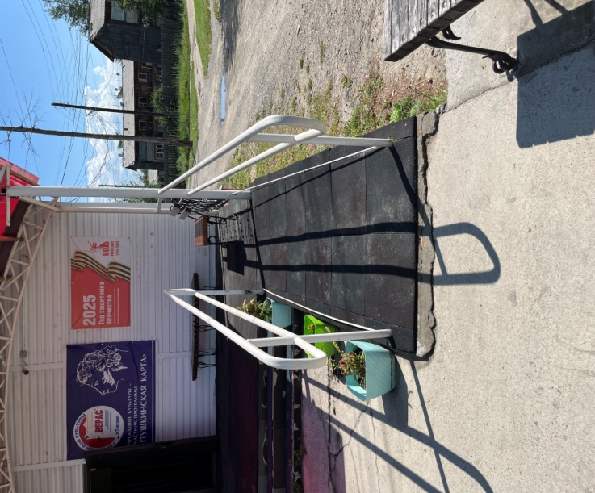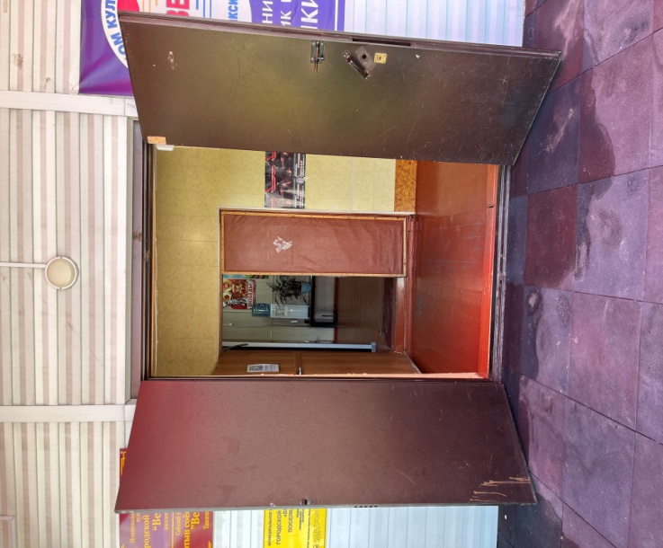
Фото № 11 пандус наружный фото 12 входная дверь

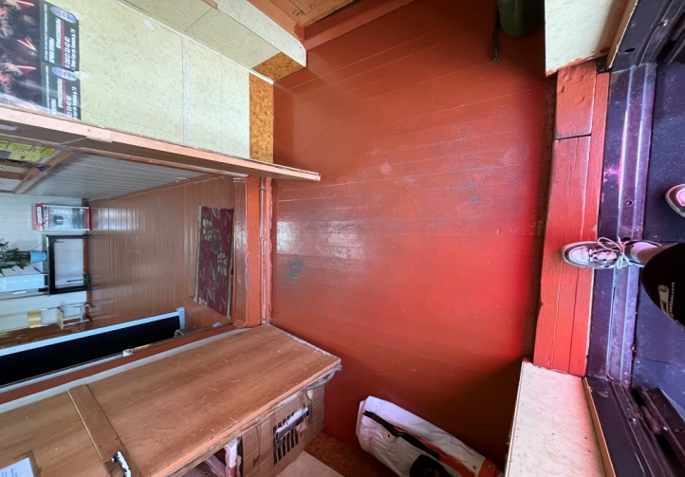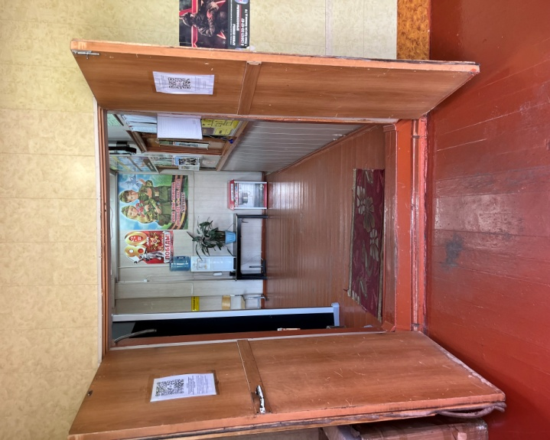

Фото № 13 вход в тамбур фото №14 вход в фойе

Зоны целевого назначения здания (целевого посещения объекта)

Зальная форма обслуживания___________________
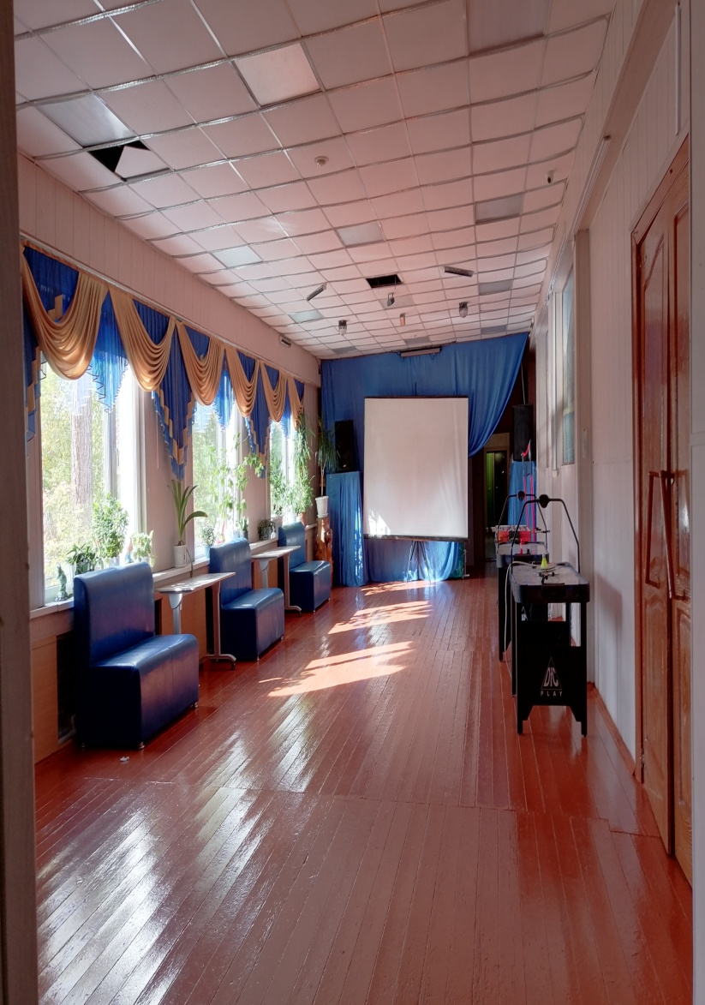
Фото № 15. Фойе
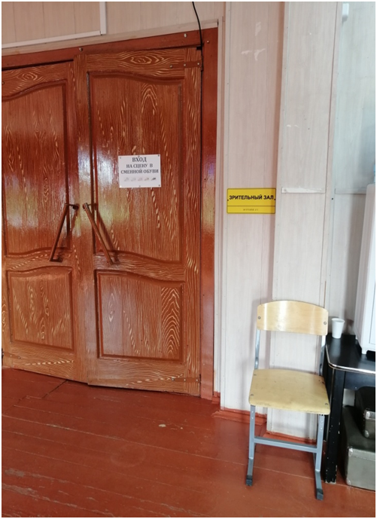
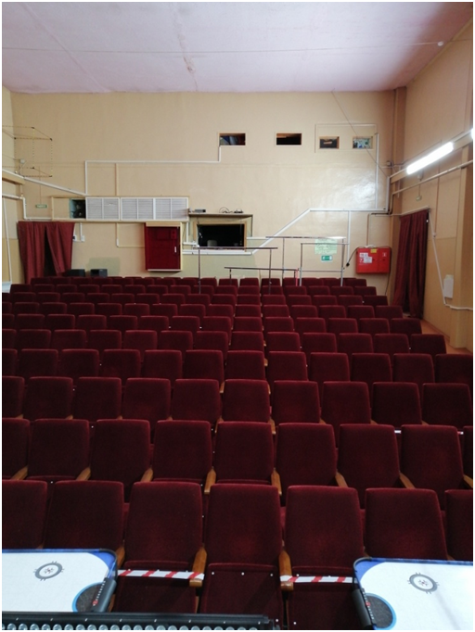

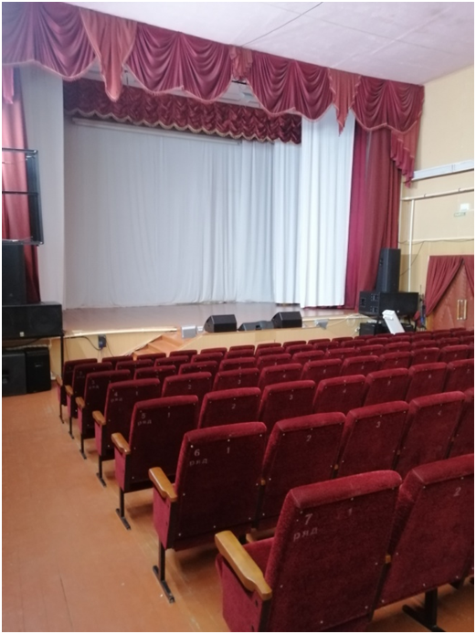

Фото № 16 вход в зрит.зал фото № 17 Зрительный зал

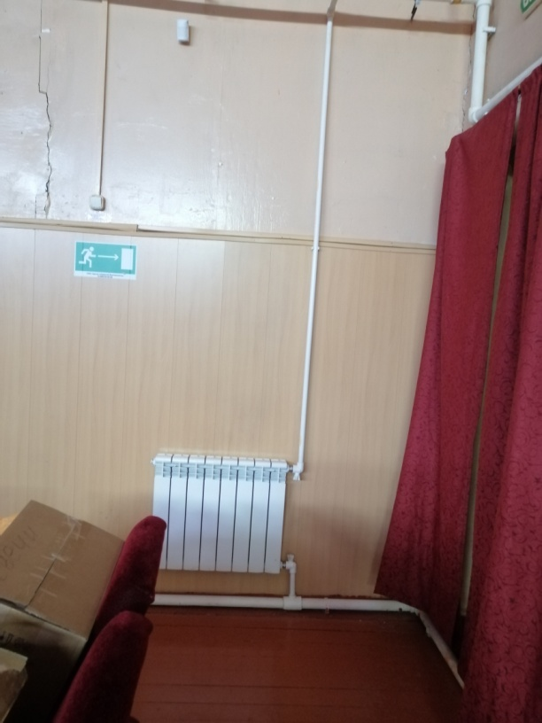

Фото № 18 зрительный зал фото 19 зрительный зал

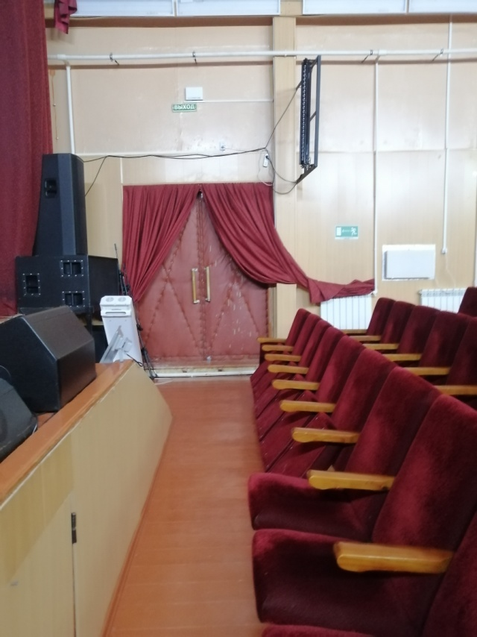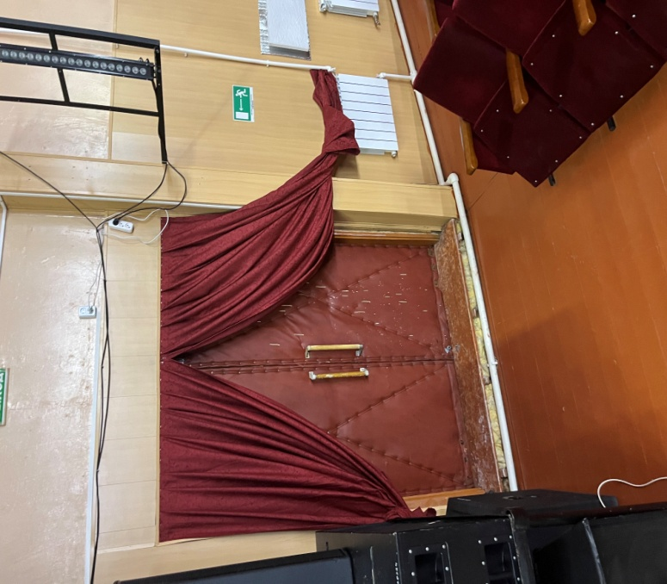

Фото №20 фото №21
Эвакуационный выход зрительный зал

Санитарно-гигиенических помещений
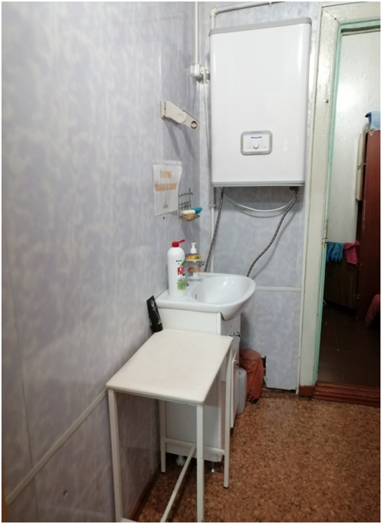
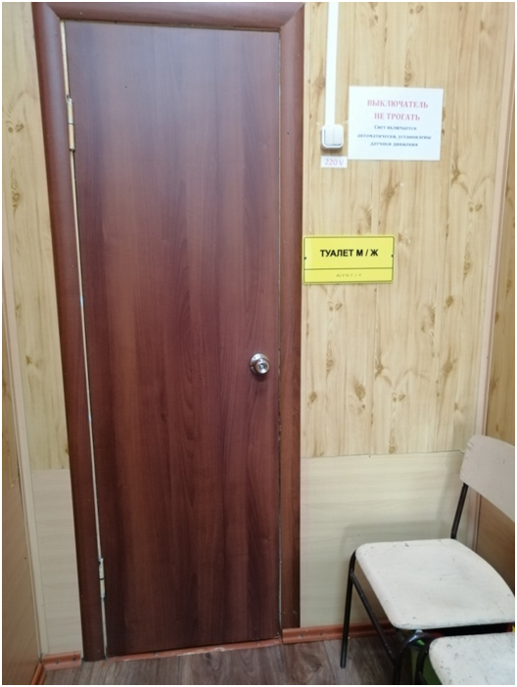

Фото № 22 вход в с/г помещение Фото № 23

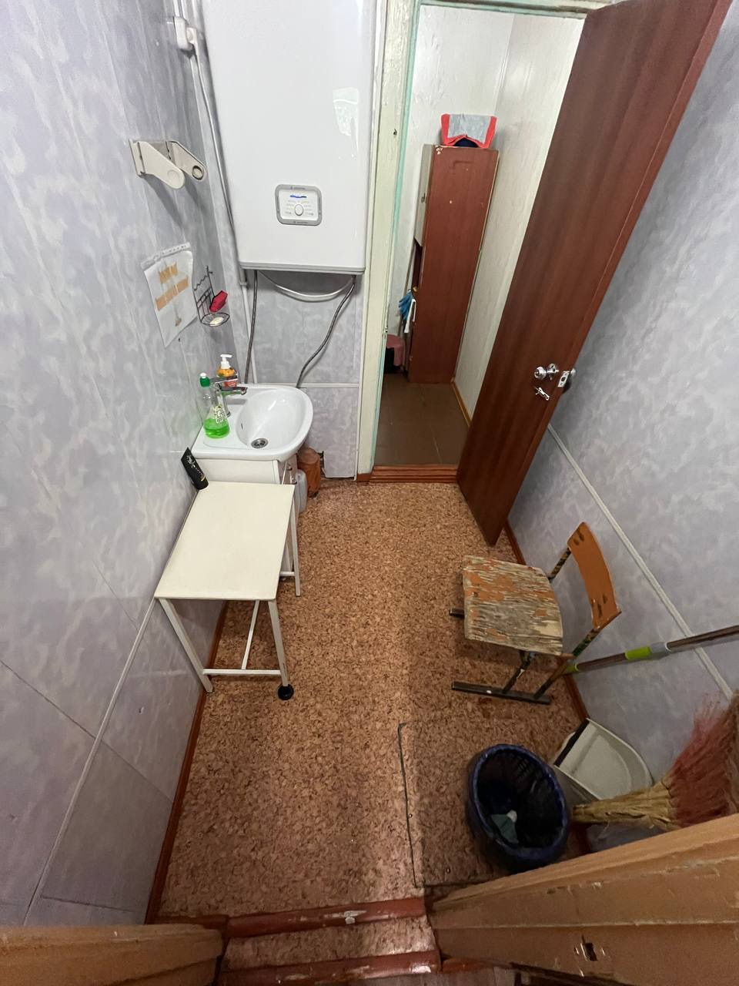
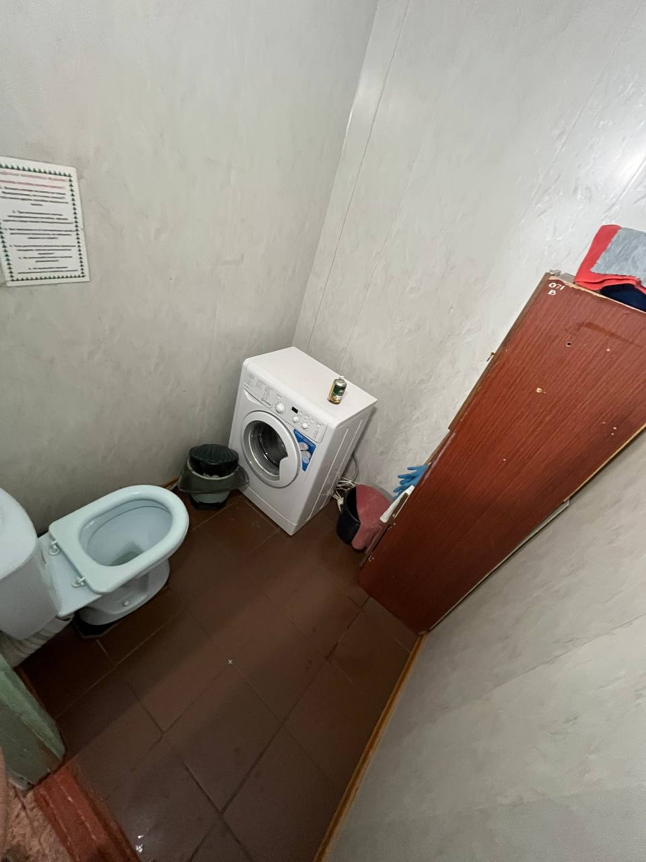
фото № 24 фото № 25
Системы информации на объекте
Визуальные__и Тактильные средства ____________________
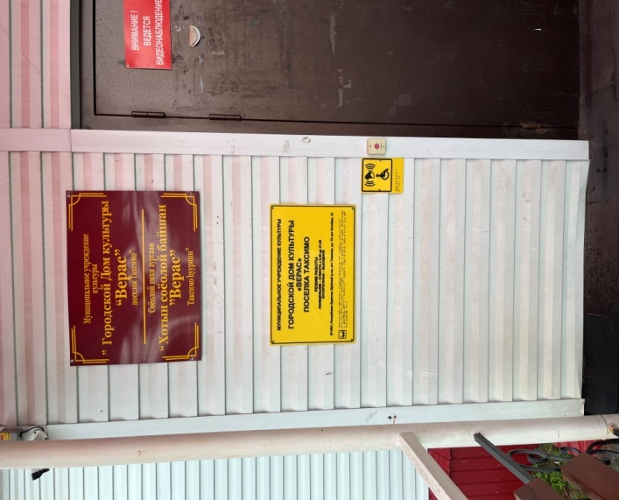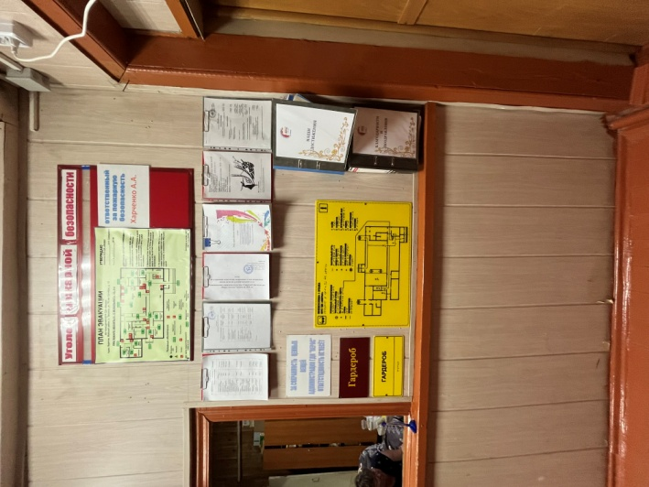
Фото № 26 вход в здание фото № 27 навигационная информация

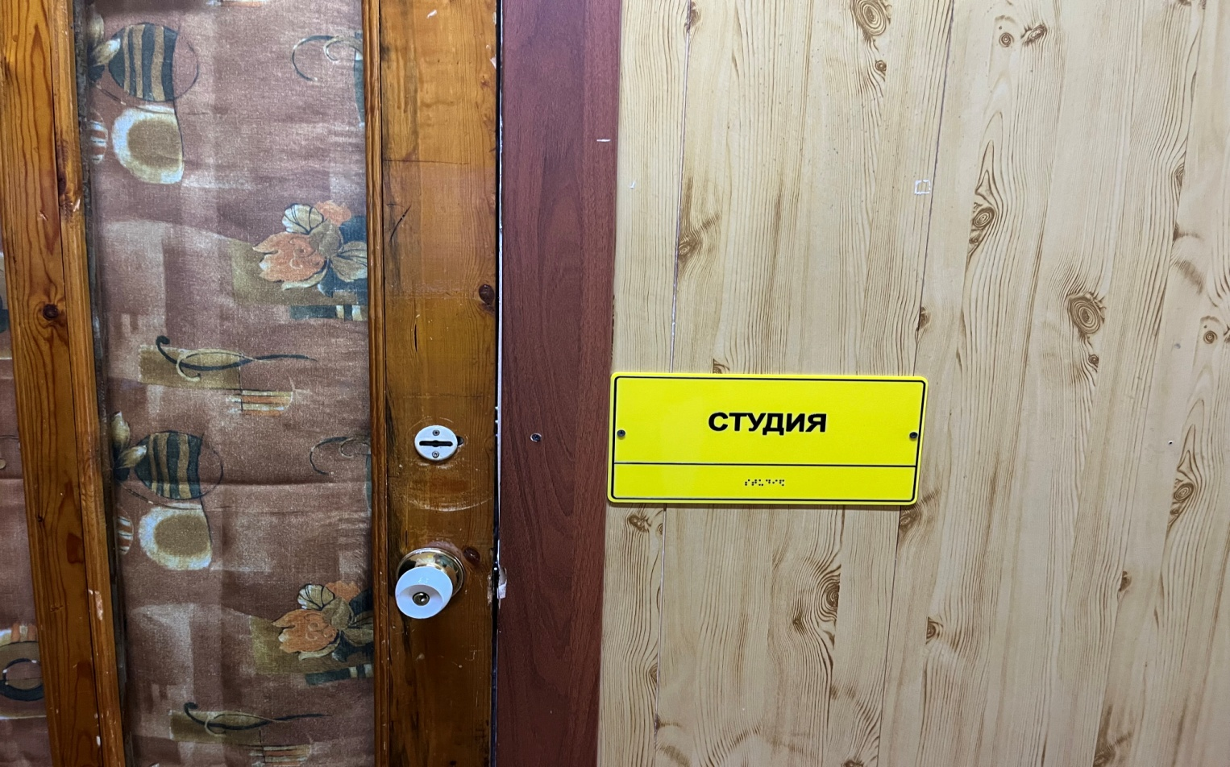
Фото № 28 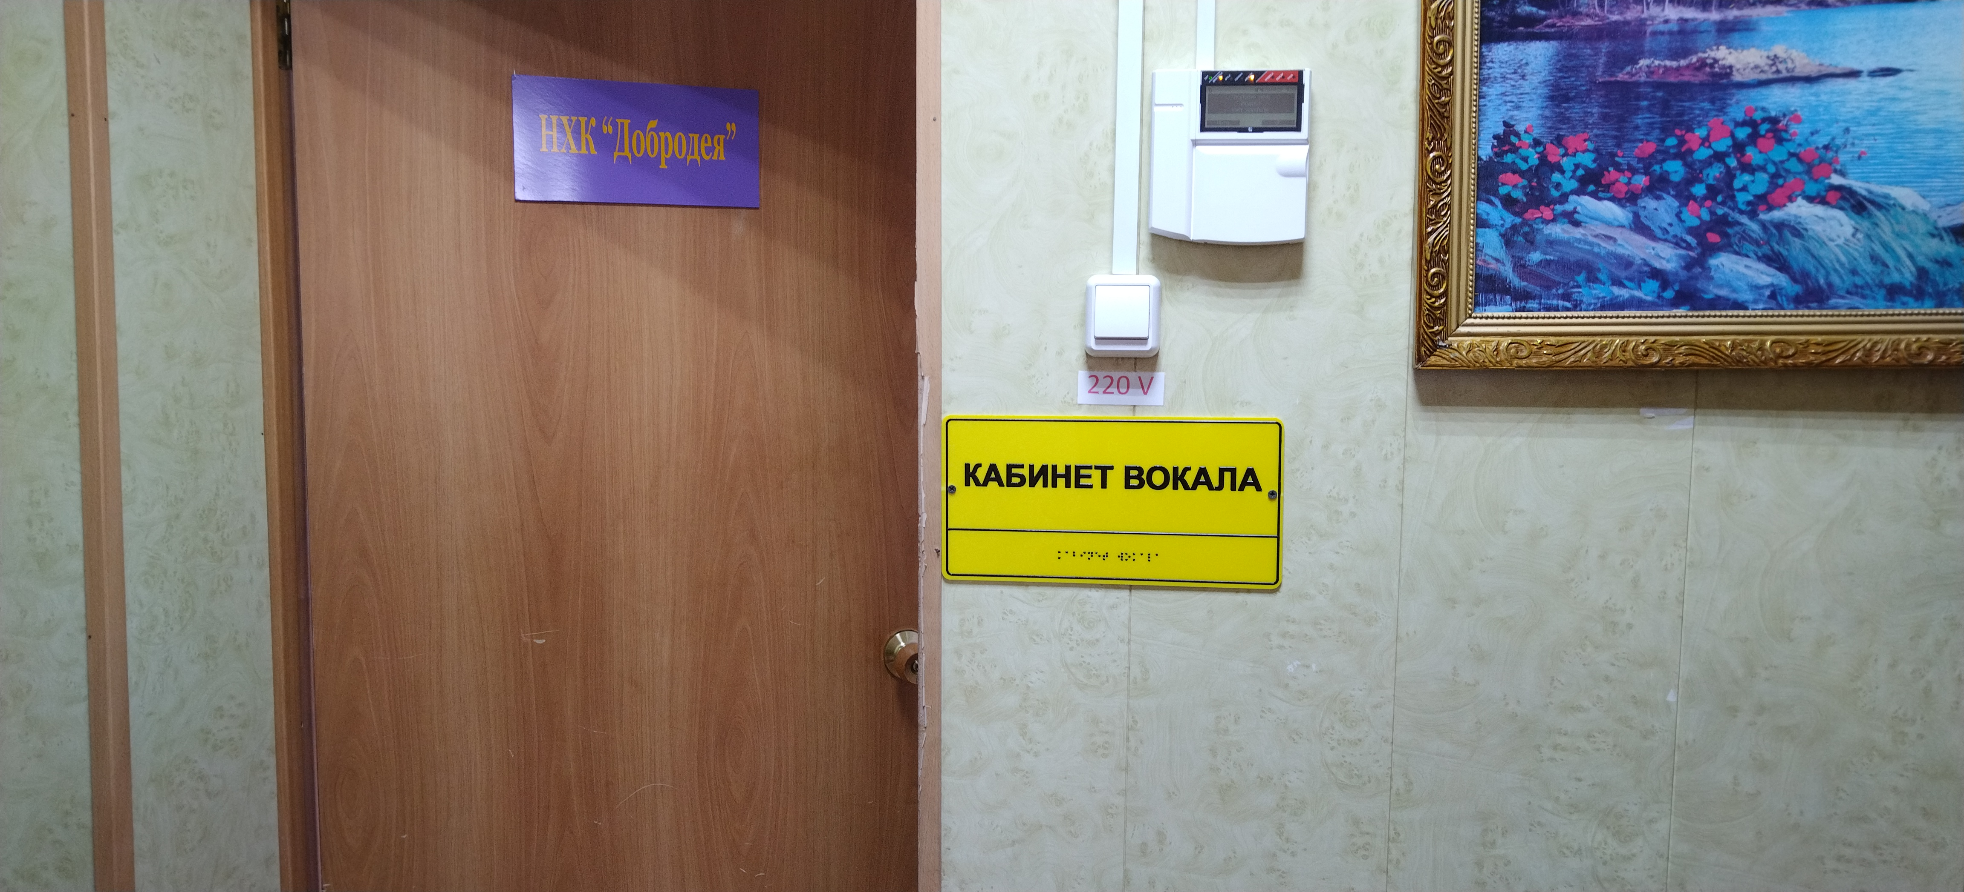

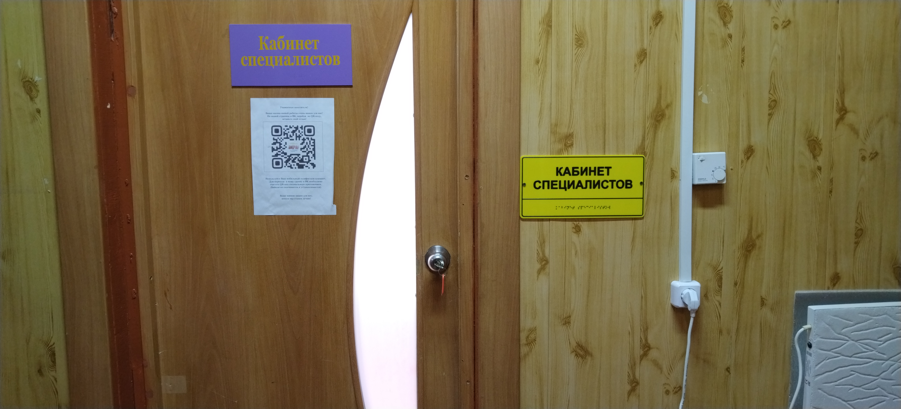

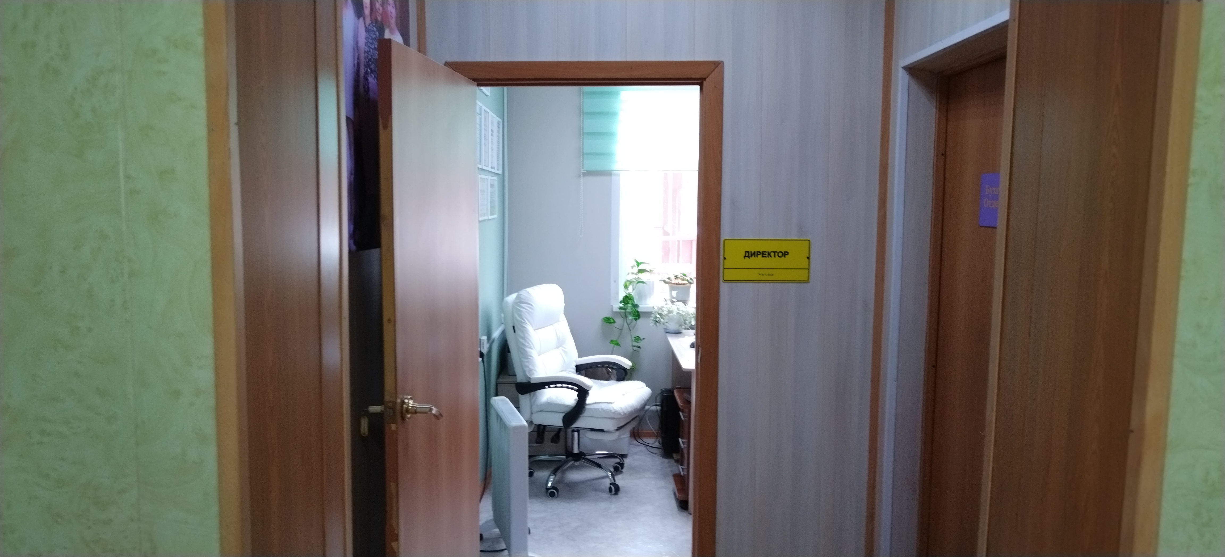Фото № 29

Фото № 30

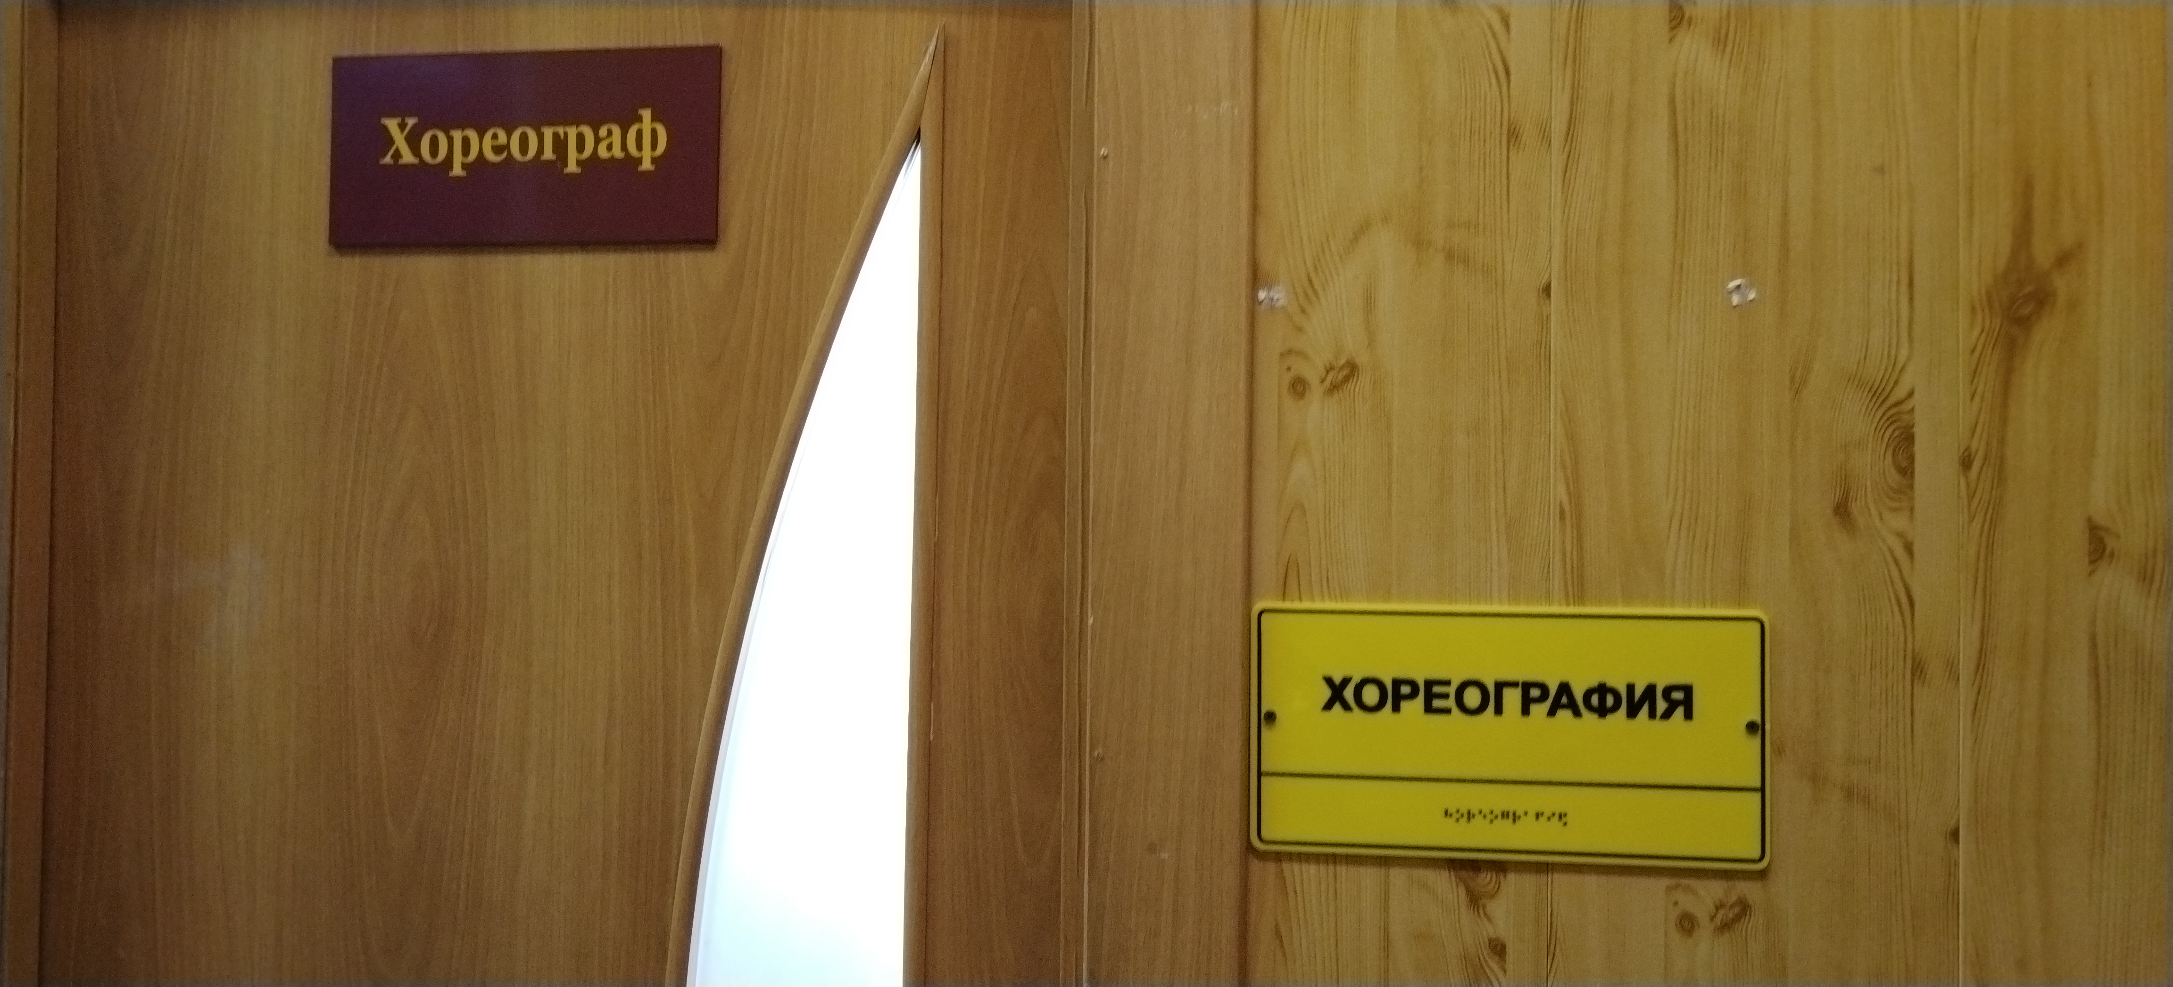

Фото № 31

Фото № 32

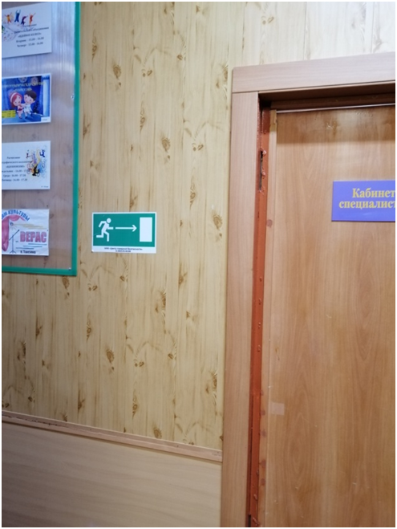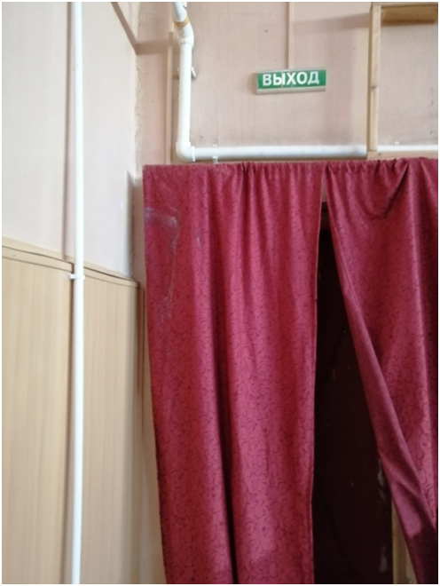Фото № 34

Фото № 33 Фото № 34
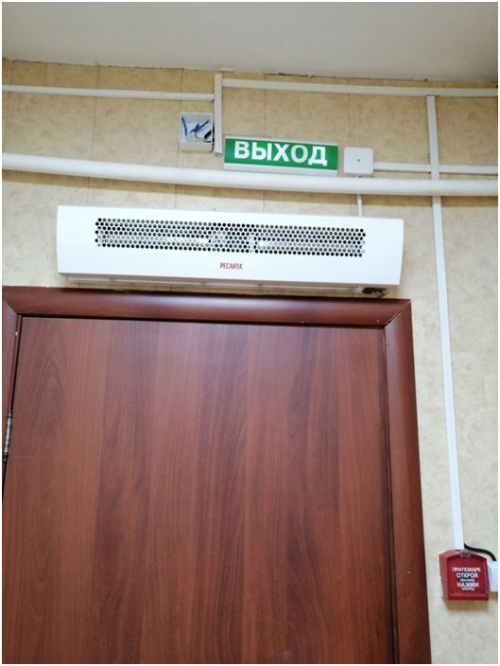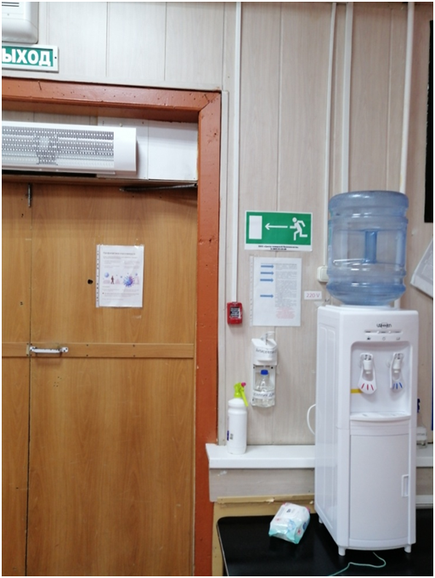

Фото № 35 Фото № 36

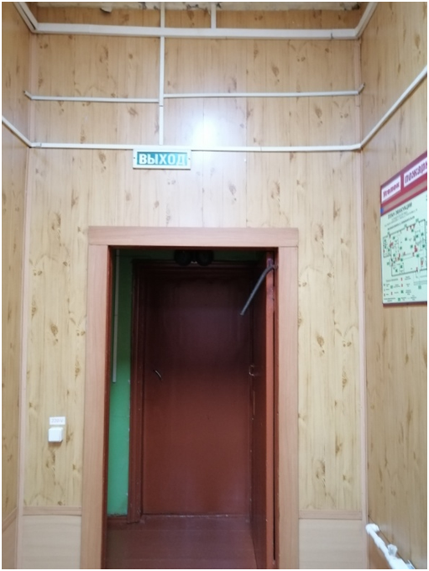

Фото № 37

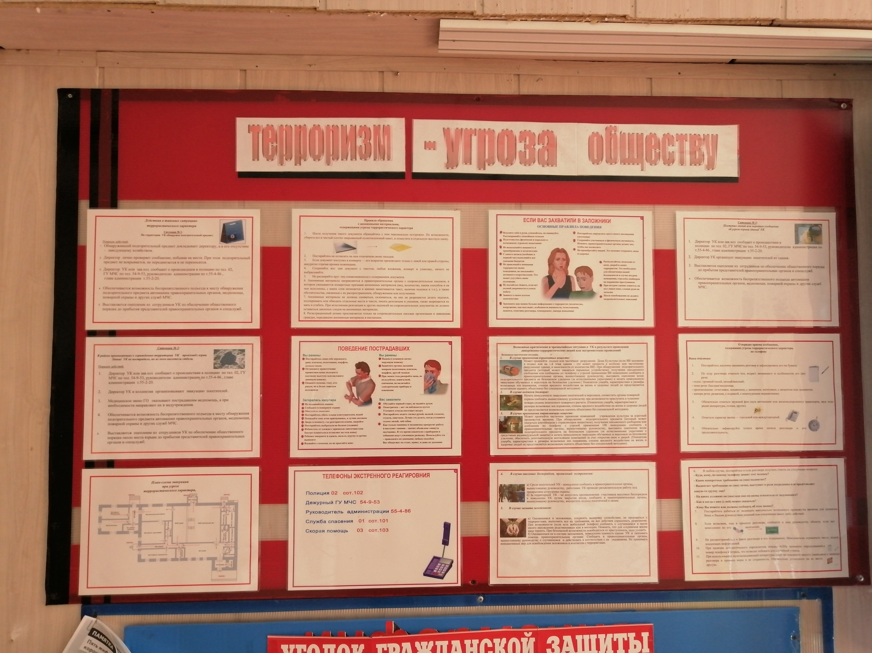

Фото № 38

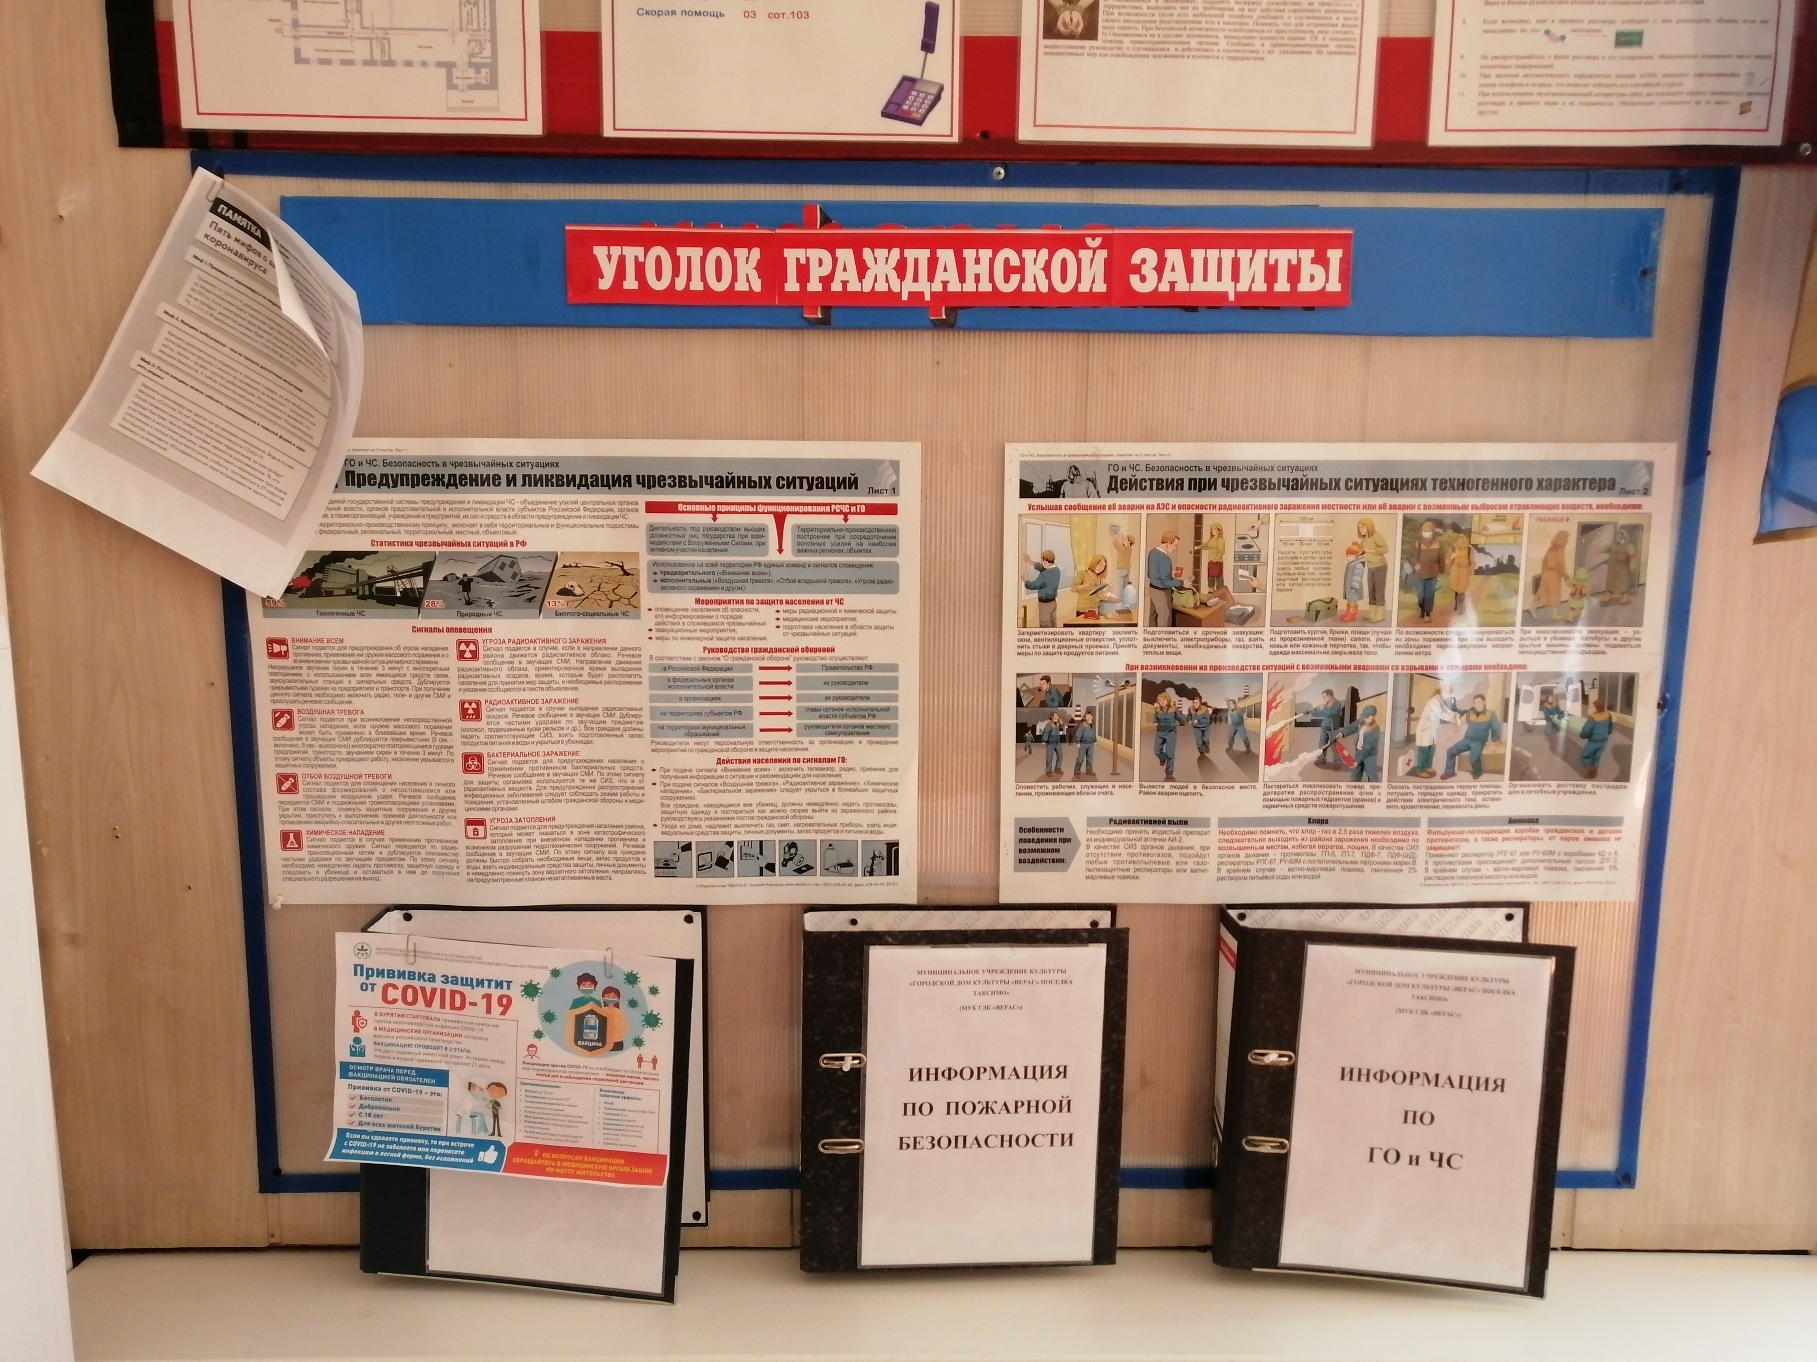

Фото №41

Фото № 39

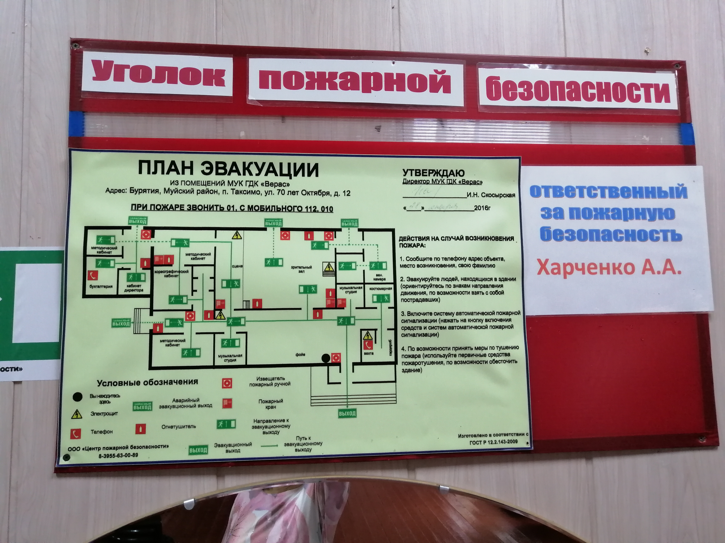

Фото № 40

Акустические средства_______________________________________

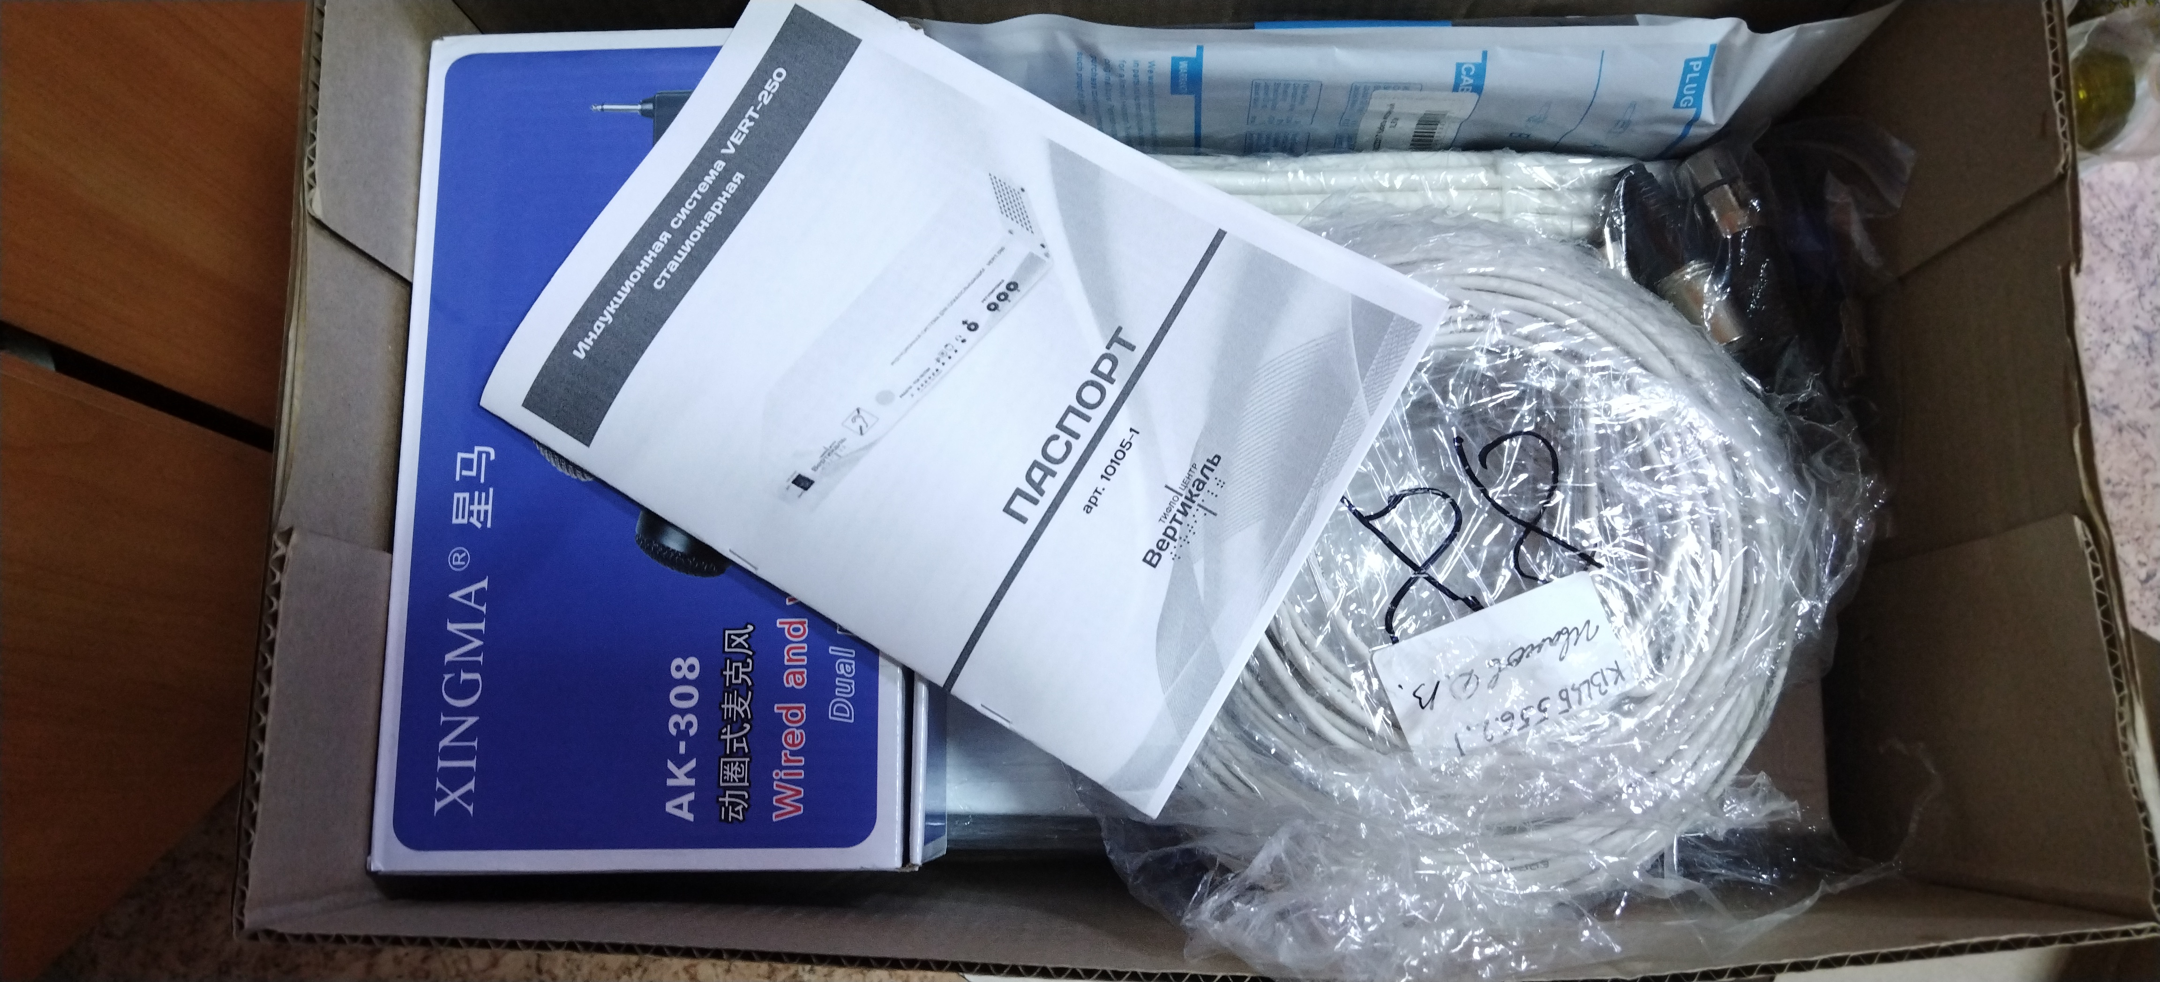

Фото № 41

Пути движения внутри здания

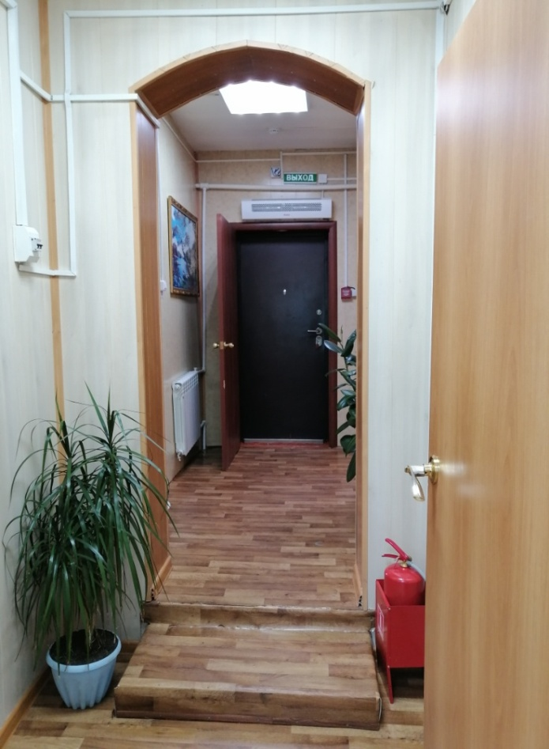
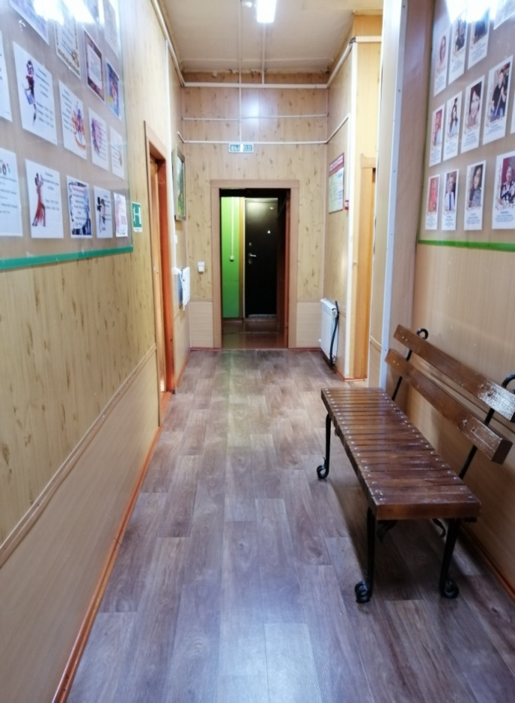

Фото № 42 Фойе Фото № 43 Коридор администрации

Фото № 44 Коридор студии
Звукозаписи, кабинета специалистов и выход на сцену Фото № 45 Зрительный зал
проход к сцене

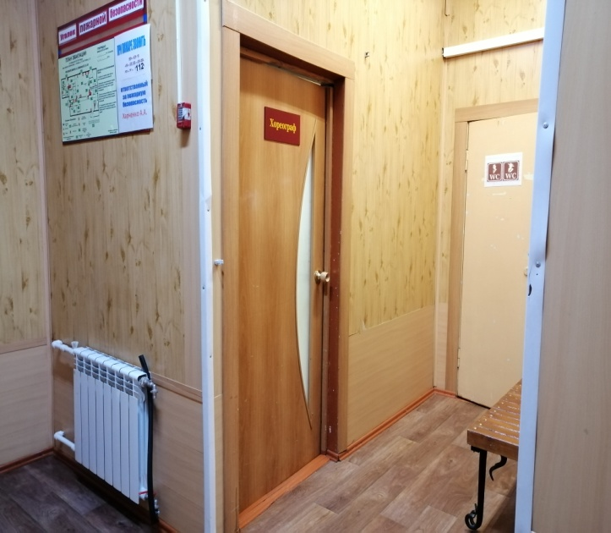

Фото № 46 Вход в туалет Фото 47 Эвакуационный выход Зрительный зал

Фото 48 Эвакуационный выход Зрительный зал

